鄱阳县水利局鄱阳县河湖岸线生态保护修复（一期）PPP项目预中标公示
一、项目编号：BJJZ-PY-20210628（招标文件编号：BJJZ-PY-20210628）
二、项目名称：鄱阳县河湖岸线生态保护修复（一期）PPP项目
三、中标（成交）信息
供应商名称：长江生态环保集团有限公司
供应商地址：武汉市江岸区六合路1号
中标（成交）金额：0.0000000（万元）

供应商名称：上海勘测设计研究院有限公司
供应商地址：上海市虹口区逸仙路388号
中标（成交）金额：0.0000000（万元）

供应商名称：中国华水水电开发有限公司
供应商地址：北京市通州区贡院街1号院1号楼二层206-32室
中标（成交）金额：0.0000000（万元）

供应商名称：中国水利水电第七工程局有限公司
供应商地址：成都市郫都区郫筒镇北大街成灌东路349号
中标（成交）金额：0.0000000（万元）

供应商名称：三峡生态环境有限公司
供应商地址：宜昌市西陵区西坝建设路1号
中标（成交）金额：0.0000000（万元）

供应商名称：长江三峡绿洲技术发展有限公司
供应商地址：武汉市江岸区五福路78号四唯街办事处201办公室
中标（成交）金额：0.0000000（万元）

四、主要标的信息
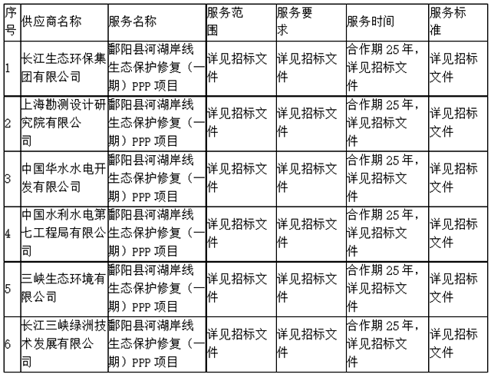
五、评审专家（单一来源采购人员）名单：
甘春艳、易玉华、陈水根、王扬振、陈峰、徐国华（采购人代表）、王能耕（采购人代表）

六、代理服务收费标准及金额：
本项目代理费收费标准：代理服务费参照国家发展计划委员会计价格（2002）1980号文件、发改办价格（2003）857号文件和发改价格（2011）534号计算，并给予8折折扣
本项目代理费总金额：55.0000000 万元（人民币）

七、公告期限
自本公告发布之日起1个工作日。

八、其它补充事宜
预中标公示期限：自本公示发布之日起5个工作日。
如相关当事人对预中标结果有异议的，可在本公示发布之日起5个工作日内，以书面形式向采购人或采购代理机构提出异议。

PPP项目信息如下：
是否是联合体：是
牵头单位名称：长江生态环保集团有限公司
组成单位名称：长江生态环保集团有限公司、上海勘测设计研究院有限公司、中国华水水电开发有限公司、中国水利水电第七工程局有限公司、三峡生态环境有限公司和长江三峡绿洲技术发展有限公司联合体
采购结果确认谈判工作组成员名单：
徐卫东、夏义日、吴卫国、王能耕、王强、曹建宇、王川、涂强、张良、盛养春、周同才、英玢玢、周良、程国华、龚计新、陈燕、叶荣华、刘云高、叶伟、姚华民、徐国华、傅宏志、陈蔚、汤华、金鑫麟、马晓玲、彭文彬、罗志强、钟小香、鲁礼慧、龙志、狄宗向、冯天国、罗佳文、韩宝栓、张卫刚、周勇、朱元琦、胥蒙萌、郭晶晶、张童
主要中标条件：
1. 预中标标的名称: 鄱阳县河湖岸线生态保护修复（一期）PPP项目
2. 主要中标条件
（1）预中标社会资本投标报价，见下表所示：
预中标社会资本投标报价表
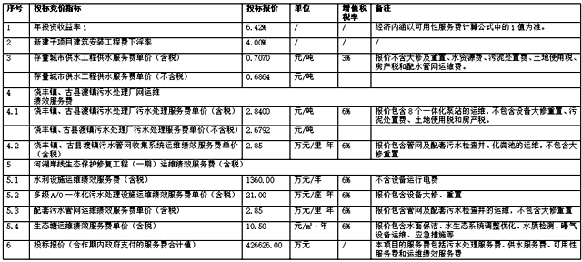
（2）项目合作期限：本项目合作期限为25年（包括建设期和运营期）。
（3）服务要求：详见招标文件。
（4）项目概算：详见招标文件。
（5）项目回报机制：可行性缺口补助。

九、凡对本次公告内容提出询问，请按以下方式联系。
1.采购人信息
名 称：鄱阳县水利局
地址：鄱阳县鄱阳湖大道水利大厦鄱阳县水利局
联系方式：曹先生
2.采购代理机构信息
名 称：北京金准咨询有限责任公司
地 址：北京市海淀区西直门北大街32号枫蓝国际中心写字楼A座1704室
联系方式：郭女士
3.项目联系方式
项目联系人：郭女士

